

**基本信息**

个人姓名 : 叶依依 求职意向 : 文秘助理

出生日期 : 1996.06. 11 现居地址 : 广州市天河区

联系方式 : 18600000000 电子邮箱 : [456789@qq.com](mailto:456789@qq.com)

**教育背景**

**荣耀证书**

**个人技能**

**自我评价**

**工作经历**

2012年3月 国际贸易跟单员资格证书

2013年3月 全国计算机等级考试一级证书

2011年至2012年上半年所获<学生会优秀干事>

2011年至2012年下半年所获<学生会优秀干事>

毕业院校 ： 广东外语艺术职业学校 毕业时间 ： 2014年07月 在校时长 ： 3年

最高学历 ： 大专 所学专业一 : 商务英语 所学专业二 : 文秘

2014年3月至2016年8月 ： 中华粤商领袖联合会 公司性质 : 私营企业

所属行业 : 公关/市场推广/会展 担任职位 ： 秘书助理

工作描述 : 负责策划一些活动,晚宴,会议,讲座等 离职原因 : 读书进修

2014年3月至2016年8月 ： 广东介仁玻璃有限公司 公司性质 : 民营企业

所属行业 : 房地产/建筑 担任职位 ： 市场营销

工作描述 : 负责市场调查，开拓分经销商 离职原因 : 读书进修

我性格开朗、大方，掌握良好的礼仪知识和接待工作经验，头脑灵活、反应敏捷，能够灵活处理工作中的突发事件。我认为，文秘工作代表着公司的形象，岗位虽然平凡但却十分重要，因此要做好文秘工作需要具备极强的责任心。我愿意同贵公司共同发展、进步。

精通外语，流利的普通话，有较好的沟通技巧，熟练操作WORD EXCEL等办公软件、打字速度快。

在校担任学生会文娱部部长，多次负责举办学校大小晚会。

对文秘、助理、跟单/销售文员等工作都能胜任。

**图片编辑教程**

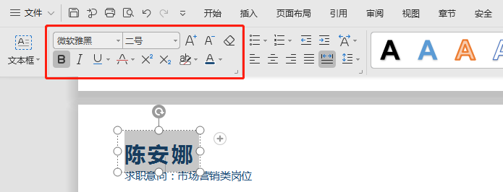

选择您需要更改的字，更改后单击左上角文字更改功能，可进行更改字号、字体、颜色等。

打开您的WPS简历，点击选中需要更换的图片，单击【插入】—【图片】，选择图片保存的位置，选择更换的图片，单击【打开】，插入您的证件照原图片，微调位置。

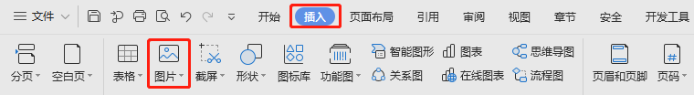

**文字编辑教程**

**打印教程**

**Print the tutorial**

关于打印：使用WPS或者WORD文档编辑完之后点击另存为PDF格式

使用纸张：普通纸或者彩印铜版纸

简历尺寸：A4纸（210*297cm）

分辨率值：300PPI

**编辑教程**

**Edit the tutorial**

**赠送图标**

**Free icon**

1. 要仔细检查已成文的个人简历，绝对不能出现错别字、语法和标点符号方面的低级错误。

2. 个人简历最好用A4标准复印纸打印, 字体最好采用常用的宋体或楷体,尽量不要用花里呼哨的艺术字体和彩色字, 排版要简洁明快，切忌标新立异。当然，如果你应聘的是排版工作则是例外。

3. 记住你的个人简历必须突出重点，它不是你的个人自传，与你申请的工作无关的事情要尽量不写，而对你申请的工作有意义的经历和经验绝不能漏掉。

4. 你的个人简历越短越好，因为招聘人没有时间或者不愿意花太多的时间阅读一篇冗长空洞的个人简历。最好在一页纸之内完成，一般不要超过两页。

5. 要尽要量提供个人简历中提到的业绩和能力的证明资料，并作为附件附在个人简历的后面。一定要记住是复印件，千万不要寄原件给招聘单位，以防丢失。

6. 不能凭空编造你的经历，说谎永远是卑鄙的，没有哪个公司会喜欢说谎的员工，但也没有必要写出所有你真实的经历。对你求职不利的经历你可忽略不写。

7.要组织好个人简历的结构，不能在一个个人简历中出现重复的内容。让人感到你的个人简历条理清楚，结构严谨是很重要的。

8. 你的个人经历顺序应该从现在开始倒过去叙诉，这样可使招聘单位在最短的时间内了解你最近的经历。

9. 在结构严谨的前提下，要使你的个人简历富有创造性，使阅读者能产生很强的阅读兴趣。

**简历要点**

**Resume points**